本试卷适应范围  电气81~83  自动化81~84 | 南京农业大学试题纸
本试卷适应范围  电气81~83  自动化81~84 | 09-10学年 二 学期 课程类型：必修 试卷类型：A
课程 数字电子技术 班级 学号 姓名 成绩
一、单项选择题 （每题1分，共12分）
1．已知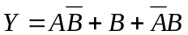下列结果中正确的是（ ）。
a．Y＝A
b．Y＝B
c．Y＝A＋B
d．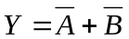

2．下列四个数中与十进制数（72）₁₀相等的是( )。

A．（01101000）₂ B.（01001000）₂
C.（01110010）₂ D.（01001010）₂
3．下列逻辑函数中，与相等的是 。

A．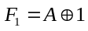 B.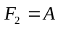⊙ C.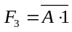 D.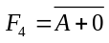
4．八路数据选择器中，其地址输入端有 个。
A.1 B.2 C.3 D.4
5．下列触发器中，存在一次变化现象的有 。
A.边沿D触发器 B.主从RS触发器
C.同步RS触发器 D.主从JK触发器
6.根据反演规则,函数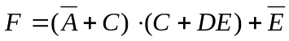的反函数为（ ）。
A. 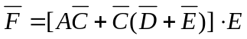 B. 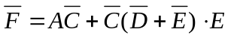
C. 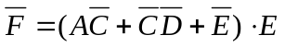 D. 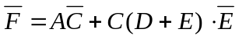
7、以下电路中可以实现线与功能的有（ ）。
A.与非门 B.三态输出门 C.传输门 D.漏极开路门
8．要使JK触发器在时钟作用下的次态与现态相反，JK端取值应为（ ）。
A．JK=00 B. JK=01 C. JK=10 D. JK=11

9．相邻两组编码只有一位不同的编码是( )。
A．2421BCD码 B.8421BCD码 C.余3码 D.循环码

10．下列电路中，不属于时序逻辑电路的是( )。
A．计数器 B.全加器 C.寄存器 D.RAM

11．一个6位地址码、8位数据输出的ROM，其存储矩阵的容量为( )。

A．64×8 B.48 C.256 D.8

12．为了将正弦信号转换成与之频率相同的脉冲信号，可采用( )。

A．多谐振荡器 B.移位寄存器

C.单稳态触发器 D.施密特触发器

二、填空题： （每题3分，共24分）

1．74LS138是3线-8线译码器，译码输出为低电平有效，若输入A₂A₁A₀=100，出则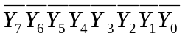=__________。

2．某计数器的输出波形如图1所示，该计数器是__________进制计数器。
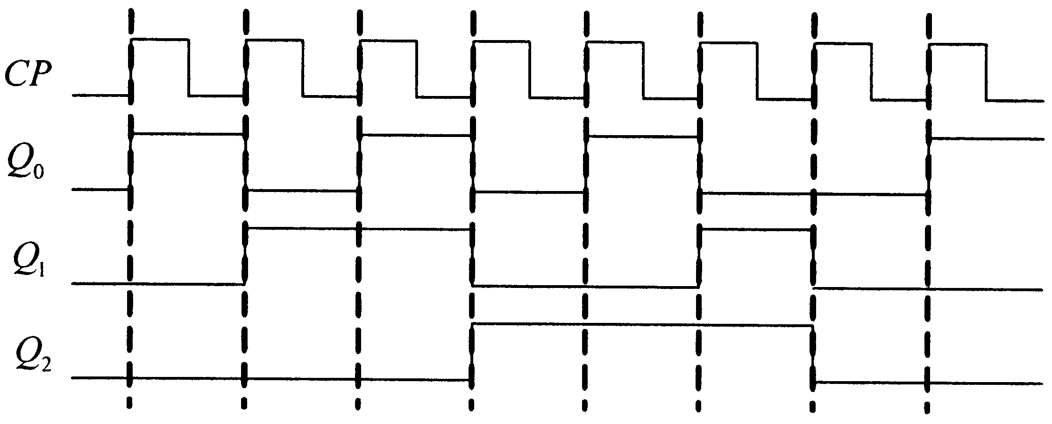
图1

3．将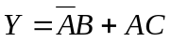表示成与非—与非式为 。
4．逻辑函数F=A+（B+C）·1的对偶函数是 。
5．三态门的输出端有三种可能出现的状态： 、 和 。（每空1分）
6．如图2电路中，能够实现逻辑功能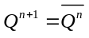的是 。
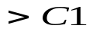
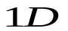
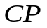
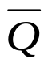

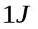
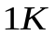
A. B.

C. D.
1D

图2

7．将D触发器改造成T触发器，图3所示电路中的虚线框内应是 门。
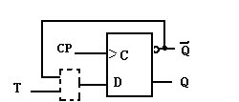
图3

8．某8位DAC，当输入全为1时，输出电压为5.10V，当输入D=（10000000）₂时，

输出电压为 。

三、化简题。将下列函数化简为最简与或式。（每题6分，共12分）
1．F1（A、B、C、D）=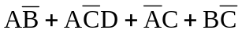

2．F2(A,B,C,D)=∑m(0，2，4，5，6，7，12)+∑d(8，10)
四、作图题（12分）
图4中所示A、B、C为图(a)、(b)各电路的输入波形。分析电路，试对应画出输出端L₁、L₂的波形。
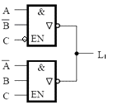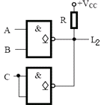
（a） （b）
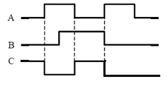
图4
五、分析题
1．分析图5所示的电路。设两个触发器起始状态均为零，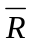为复位端，通过分析两个触发器的工作过程，画出Q₁和Q₂端波形。（12分）
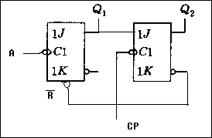
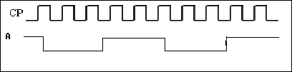
图5
2．分析图6所示译码电路，写出Y1、Y2与A B C的关系表达式。（8分）
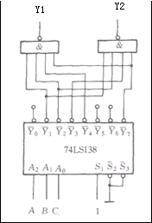
图6
六、设计题
1．在举重比赛中，有甲、乙、丙三位裁判，其中甲为主裁判，当两位或两位以上裁判（其中必须包括主裁判在内）认为运动员上举合格，才可发出合格信号。用最少的与非门实现。要求列出真值表，写出表达式，画出逻辑电路图。（8分）

2．采用上升沿触发的D触发器设计具有自启动特性的同步五进制加法计数器。要求列出状态转移表，画出计数器逻辑图。可以附加必要的门电路。（12分）

教研室主任 出卷人

《数字电子技术》答题纸
- 选择题
题号 | 1 | 2 | 3 | 4 | 5 | 6 | 7 | 8 | 9 | 10 | 11 | 12
答案
- 填空题
1. 2. 3. 4.
5. 6. 7. 8.
三、化简题
1. 2.

四、作图题
L₁

L₂

五、分析题
1．
Q1

Q2

2.

六、设计题
1.

2.（答案可写在反面）

